LİSESİ 2019-2020 ÖĞRETİM YILI 1.DÖNEM 10. SINIFLAR FİZİK DERSİ 1.ORTAK YAZILI
Ad-Soyad : NO: Sınıf: A A A A A
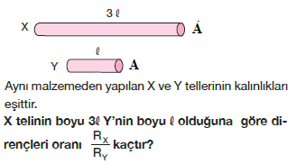  Çözüm:  (10puan) | 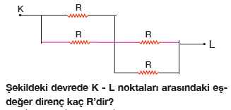  Çözüm:  (10puan)
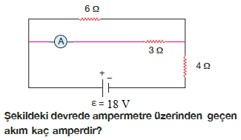  Çözüm:  (10puan) | 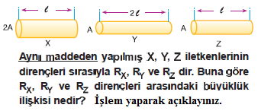  Çözüm:  (10puan)
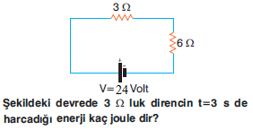  Çözüm:  (10puan) | 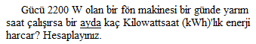  Çözüm:  (10puan)

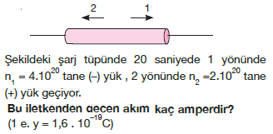  Çözüm:  https://www.HangiSoru.com  (10puan) | 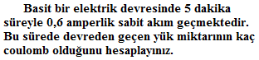  Çözüm:  (10puan)
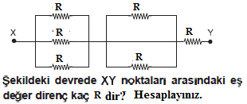  Çözüm:  (10puan) | 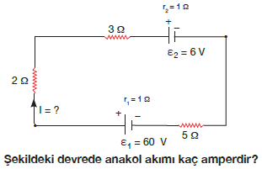  Çözüm:  (10puan)

SELİM-TEVFİK ESKİOCAK ANADOLU LİSESİ 2019-2020 ÖĞRETİM YILI 1.DÖNEM 10. SINIFLAR FİZİK DERSİ 1.ORTAK YAZILI
Ad-Soyad : NO: Sınıf: B B B B B B B
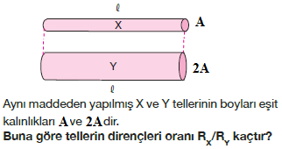  Çözüm:  (10puan) | 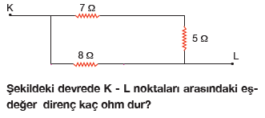  Çözüm:  (10puan)
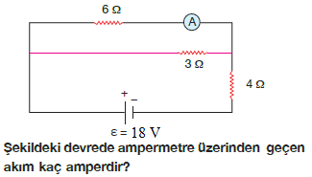  Çözüm:  (10puan) | 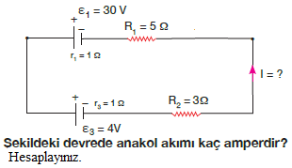  Çözüm:  (10puan)
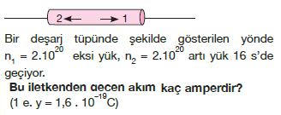  Çözüm:  (10puan) | 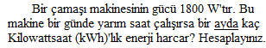  Çözüm:  (10puan)

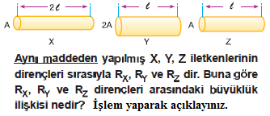  Çözüm:  (10puan) | 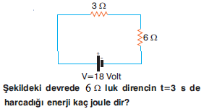  Çözüm:  (10puan)
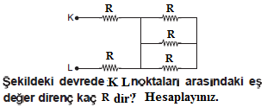  Çözüm:  (10puan) | 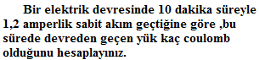  Çözüm:  https://www.HangiSoru.com  (10puan)

